Dodatna obrazložitev GURS Gornja Radgona:

Pozdravljeni!

V zvezi z dogovorom ob najinem današnjem telefonskem pogovoru, glede uskladitve podatkov na meji med k.o. Orehovci in Janžev vrh, pošiljam v priponki grafično prilogo in dajem še kratko dodatno obrazložitev postopka.

Prvotna izmera obeh sosednjih katastrskih občin je bila izvedena v letih 1824/1825. Že ob tej izmeri je bila očitno izvršena napaka, saj je bila cesta - takratna parcela št. 661 izmerjena in zarisana v k.o. Orehovci, en del te iste ceste pa je bil izmerjen in zarisan tudi v k.o. Janžev vrh kot parcela 638/1. Ker isto zemljišče ne more oz. ne sme biti zarisano dvakrat , so ob prenosu grafičnih podatkov v digitalno obliko - v digitalne katastrske načrte (DKN) leta 2002 to rešili tako, da so parcelo 661/2 k.o. Orehovci v grafiki delno izbrisali in tam vstavili parcelo 661/2 Janžev vrh. Vendar je bil ta postopek napačen, kar smo ugotovili šele sedaj in DKN uskladili s starimi arhivskimi podatki.

Razlogi za popravo oz. uskladitev so naslednji:

- ob prenosu podatkov v DKN se je parcela v k.o.Orehovci delila v dva ločena dela z isto številko, kar ni dopustno
- Površina parcele 661/2 se je s tem zmanjšala, v opisnih podatkih pa je ostala nespremenjena
- meja k.o. se je s tem spremenila in je odstopala od meje k.o. . vodene v evidenci registra prostorskih enot (slika 3)

Zaradi navedenega je prišlo do uskladitve podatkov DKN s podatki, ki jih izkazujejo druge sedanje in arhivske evidence GURS.

Priloga: Grafične priloge

Lep pozdrav

Vojteh Holc
GP Gornja Radgona

Grafične priloge k obrazložitvi uskladitve podatkov št. IDPOS 204-6083

Katastrski načrt k.o. Orehovci iz leta 1825
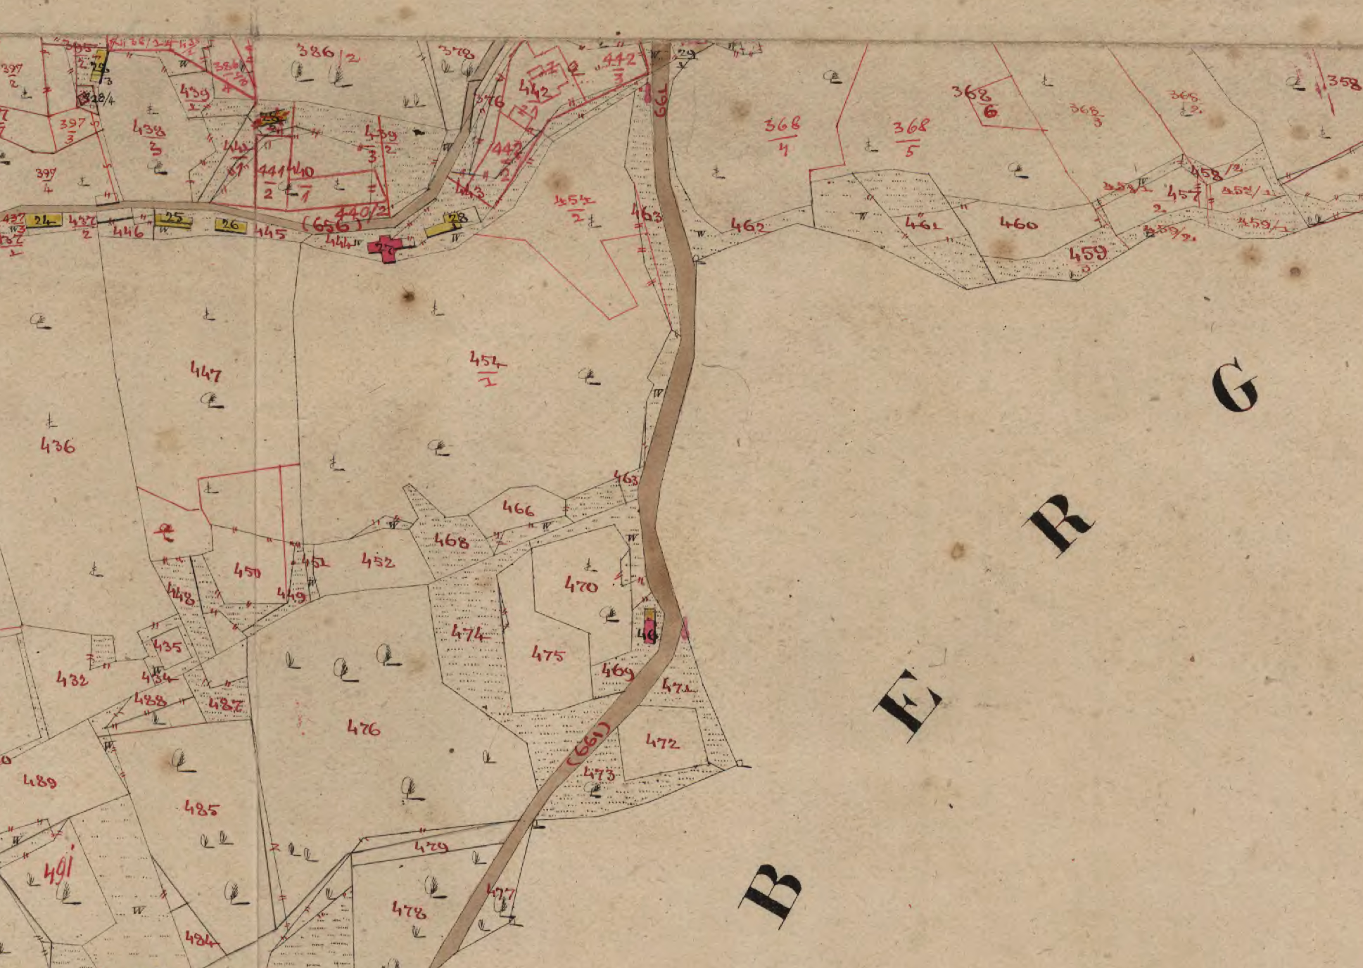

Katastrski načrt k.o.Janžev vrh iz leta 1824
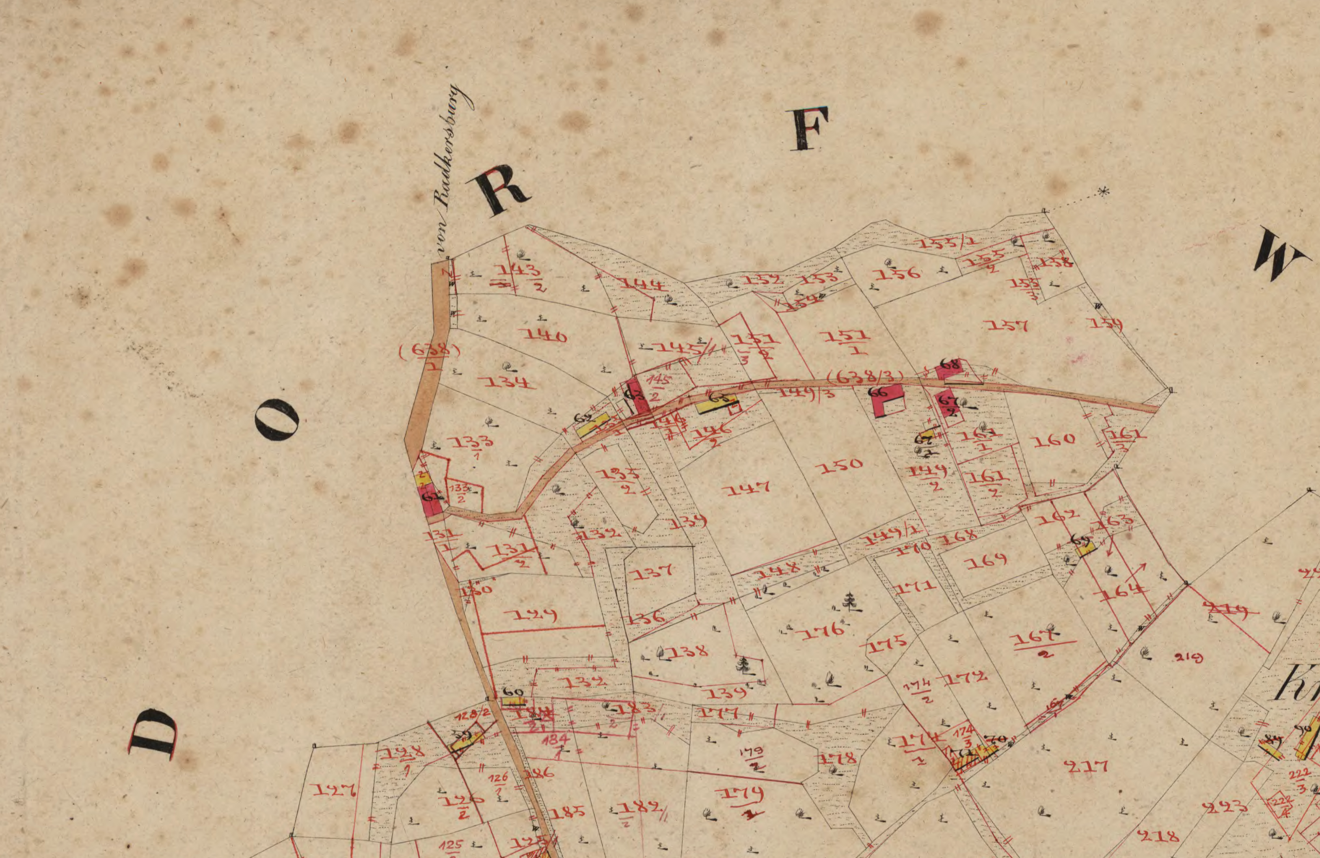

Zaris mej naselij in katastrskih občin na topografski karti iz leta 1977:



